**浮梁县人力资源和社会保障局**

**浮梁县财政局**

**文件**

**浮梁县乡村振兴局**

**浮梁县林业局**

**浮梁县残疾人联合会**

**浮人社发〔2021〕12号**

关于进一步用好管好公益性岗位充分发挥就业保障作用的通知

各乡（镇）人民政府：

为落实党中央、国务院强化稳就业的决策部署,进一步发挥各类公益性岗位就业兜底保障作用,根据人社部发[2020]38号文件及《江西省人力资源社会保障厅等九部门关于进一步用好管好公益性岗位充分发挥就业保障作用的通知》（赣人社字[2020]254号）精神，结合我县实际现就有关事项通知如下：

**一、深化稳就业保就业工作思想认识**

开发公益性岗位托底安置就业困难人员,是积极就业政策的重要组成部分，是兜牢民生底线的重要措施。各乡镇要切实提高思想认识，将其作为当前和今后一段时期稳定和扩大就业的重要举措，摆在更加突出位置。要落实好“六稳”目标，认真完成“六保”任务，切实把就业困难群众稳就业作为就业帮扶工作的重中之重，加强资金保障，强化公益性岗位开发管理，切实发挥公益性岗位“兜底线、救急难”作用。

**二、拓展公益性岗位开发**

公益性岗位是指满足公共利益和就业困难人员需要的非营利性基层公共服务类、公共管理类岗位,不包括机关事业单位管理类、专业技术类岗位。各乡镇要围绕疫情防控等重大突发事件影响等因素,因地制宜开发防疫消杀、医护辅助,物资配送,道路管制、卡点值守等应急管理服务岗位;满足城乡基层公共服务需求,开发保洁、绿化管护、公共设施管护、家政服务、护理、乡村快递收发等便民类岗位；弥补“三农”领域基础设施建设、人居环境整治和生态治理不足,开发护路员、公共设施管护、水利设施管护、拉圾污水处理、厕所粪污无害化处理、森林资源管护等岗位。

**三、公益性岗位管理**

按照“谁认定、谁管理”的原则，公益性岗位管理按照谁开发、谁认定、谁管理、谁负责。用人单位根据实际工作时间等因素合理确定劳薪报酬,岗位开发管理部门结合实际确定岗位补贴,岗位补贴不超过当地月最低工资标准或当地小时最低工资标准。

针对以上几类主要公益性岗位性质，分别制定管理规定如下：

**（一）生态护林员管理**

县林业局负责全县生态护林员岗位的开发管理，协同做好岗位招聘与安置人员统计分析。

1.选聘条件及方式

（1）热爱祖国，遵纪守法，政治素质良好;

（2）列入脱贫劳动力范围，已享有其它公益性岗位的暂不纳入选聘对象;

（3）要求责任心强，身体健康,能胜任野外巡护工作;年龄一般在18-60岁之间、男女不限;身体条件允许的情况下，年龄可适当放宽至66周岁;

（4）选聘流程：经本人申请，乡镇林长办和乡村振兴部门初审后，经乡镇政府同意报县林业局。县林业局、财政局、乡村振兴局汇总审核确认后予以批复，乡镇与其签订聘用合同等，并报县林业局备案。

（5）实行一年一聘，聘用期间必须按合同要求履行管护职责，完成巡护任务，不得外出务工。

2.续聘条件

（1）已聘生态护林员符合上述条件，年度考核合格的，本人愿意继续担任生态护林员的应当予以续聘。

（2）已聘生态护林员按规定继续享受相关帮扶政策、认真履行护林职责且符合上述条件，年度考核合格的应当予以续聘。

（3）符合续聘条件的已聘生态护林员经本人申请，乡镇林长办和乡村振兴部门初审后，经乡镇政府同意报县林业局。县林业局、财政局、乡村振兴局汇总审核确认后予以批复，乡镇与其签订聘用合同等，并报县林业局备案。原则上不要求按新聘生态护材员选聘程序选聘。

3.切实加强生态护林员管理工作

（1）要强化生态护林员的日常管理。各乡镇要结合本乡镇实际情况，强化乡镇政府、村两委及基层林业工作站对生态护林员的日常监督管理。要按照“网格化”管理体系、林长制“一长两员”森林资源源头管理要求，科学、合理地将管护区域落实到山头地块，尽可能将生态护林员整合纳入网格，配合专职护林员开展巡护工作，形成巡山护林合力。

（2）要不断提升生态护林员的能力。各乡镇要加强对生态护林员的培训工作，既要让生态护林员了解森林资源管理方面的法律法规，又要掌握森林“三防”相关业务知识，提升生态护林员胜任本职工作的能力。

（3）要强化对生态护林员的考核。各乡镇要采取林长制巡护信息系统跟踪，坚决避免“在岗不履职、脱岗吃空饷、干好干坏都一样”等现象，确保我县生态帮扶政策落到实处，让脱贫人口扎扎实实护林、实实在在受益。

（4）要建立健全生态护林员选聘档案，做到选聘人员信息完整、资料齐全，选聘工作全程留痕。

（5）要严格按照有关资金管理规定，切实加强生态保护恢复资金（生态护林员补助）管理。生态护林员补助用于贫困地区脱贫人口受聘开展森林、草原、湿地、沙化土地等资源管护人员的劳务报酬支出，补助资金标准按每人每年最低1万元发放，乡镇可结合实际情况提高补助资金标准；要保证资金使用规范安全，提高资金使用效益。资金发放要严格按照流程执行，具体流程如下：林业部门按生态护林员聘用人数制作补助资金安排表，会同财政部门审核通过后将资金划拨给各乡镇，乡镇经财办会同林长办按聘用合同规定将补助资金发放。

4.做好生态护林员动态管理

生态护林员实行相对稳定的进退动态管理。对因不能正常履行护林职责、考核不合格、本人自愿退出、违反协议内容的原聘生态护林员应及时予以解除劳务协议，并向县林业局汇报。

**（二）残疾人公益性岗位管理**

县残联负责全县残疾人公益性岗位招聘、管理和安置人员统计分析。

1.岗位范围

（1）目前我县残疾人公益性岗位有：残疾人专职委员、农家书屋管理员。

（2）公益性岗位。包括：乡镇开办的非营利性福利院、养老院、公共卫生服务等机构公益性岗位；在社区开发的保洁、保绿、保安、残疾人事业与社会化服务等公益性岗位。

2.岗位对象

在法定年龄内且办理失业登记证、且有就业需求并具有一定劳动能力的困难残疾人特别是贫困残疾人，本着自愿申请公益性岗位的原则，（必须具备以下三个条件）：

（1）残疾人员；持有《中华人民共和国残疾证》的浮梁县本地户籍人员，

（2）女性16-50周岁以内、男性16-60周岁以内持有《就业失业登记证》残疾人员且有责任心，有就业需求和从事该岗位的工作能力（即零就业家庭）。；

（3）所持残疾证等级仅限三、四级（其中精神、智力一律不予聘用）。

3.申报流程。

一是广泛宣传，按照“公开、公平、公正”的原则，在村公示栏张贴申报岗位信息，并由村残协主席受理，二是各行政村对申报人员进行初审后，召开村级会议，确定建议人选，公示一周后，报乡(镇)公共就业服务部门审核。由各乡(镇)公共就业服务部门对新增专岗人员情况进行核实，审核通过后，由各乡(镇)残联对符合条件的人员身份进行确认并上报县残联，县残联审核通过后报县就创中心，就业局通过后，下发录用通知。三是用人单位(乡镇或村委会等)与聘用人员建立劳动关系，签订劳务聘用协议，协议一年期限，期满经考核后续签。四是由于自然减员或其他原因出现空岗时，聘用单位应在7日内将空岗情况逐级上报，不得自行补充岗位人员或安置不符合条件的人员并停止发放岗位补贴。

4.岗位管理

残疾人公益性岗位的管理由村残协选聘、乡（镇）残联录用、县残联监督，各乡（镇）残联负责做好残疾人公益岗位的日常管理，用人单位与从业人员建立规范的用工关系。一是完善考核机制，主要做好以下几方的管理:负责上岗人员技能培训、工作考勤考核日常管理工作，实行签到制，明确聘用人员的职责范围、工作标准、工作时间等，残疾人专职委员每周至少工作三次以上、农家书屋管理员实行全覆盖每周至少工作一次以上;上岗人员必须由本人承担岗位工作职责，完成工作任务。二是实行动态管理，对于岗位职责落实不到位的，按照有关规定，可与其解除用协议，停止发放岗位补贴。

各乡（镇）民政部门负责残疾人公益性岗位员的月度考核，并按季对本乡(镇)残疾人公益性岗位进行巡查，做好巡查登记。对于考核不合格的，不能領当月补贴：连续两个月考不合格，做取消转岗处理。

5.补贴发放

根据我县及省市文件精神，我县对残疾人专职委员按照每月930元进行补贴，农家书屋管理员按照每月300元进行补贴。残疾人公益性岗位补贴由县残联按季度拨付。各乡（镇）残联通过本乡镇财政所或各用人单位将岗位补贴通过“一卡通”或社保卡账户发放到专岗人员。

6.督导考核。实行年度考核，争核不合格的，用人单位应终止劳动协议。对报冒领、弄虚作假、冒名顶替等骗取岗位补贴的，除追回所有补贴资金外，依照有关规法律法规严肃处理。

**（三）就业帮扶公益性岗位管理**

**县人社局负责全县就业帮扶公益性岗位开发管理。**

1.岗位对象（必须具备以下三个条件）：一是具有浮梁户籍的就业困难人员。二是在法定劳动年龄范围内，有责任心，有就业需求和从事该岗位的劳动能力。三是家庭成员中没有已就业人员（即家庭零就业）。

2.岗位设置：根据“按需设岗、以岗定员”的原则，原则上在本乡（镇）或本村进行安置。

3.申报流程：一是广泛宣传，按照“公开、公平、公正”的原则，在村公示栏张贴申报岗位信息，并由村级公共就业服务人员受理。二是各行政村对申报人员进行初审后，召开村级会议，确定建议人选，公示一周后，报乡（镇）公共就业服务部门审核。由各乡（镇)公共就业服务部门对新增专岗人员情况进行核实，审核通过后，由各乡（镇）乡村振兴部门对符合条件的人员身份进行确认并上报县就创中心。县就创中心召开局务会通过后，下发录用通知。三是用人单位（乡镇或村委会等）与聘用人员建立劳动关系，签订劳务聘用协议，协议一年期限，期满经考核后续签。四是由于自然减员或其他原因出现空岗时，聘用单位应在7日内将空岗情况逐级上报，不得自行补充岗位人员或安置不符合条件的人员并停止发放岗位补贴。

4.岗位管理：用人单位与从业人员建立规范的用工关系。一是各村委会负责做好各村就业帮扶公益性岗位的日常管理，完善考核机制，主要做好以下几方面的管理：负责上岗人员的技能培训、工作考勤考核等日常管理工作，实行签到制，每周至少工作三次以上；明确聘用人员的职责范围、工作标准、工作时间等；上岗人员必须由本人承担岗位工作职责，完成工作任务。二是实行动态管理，对于岗位职责落实不到位的，按照有关规定，可与其解除聘用协议，停止发放岗位补贴。

各乡镇公共就业服务部门负责就业帮扶公益性岗位人员的月度考核，并按季对本乡（镇）公岗安置人员进行巡查，做好巡查记录。对于考核不合格的，不能领取当月补贴；连续两个月考核不合格，做取消专岗处理。

5.补贴发放：根据我县情况及省市文件精神，我县对就业帮扶公益性岗位按每月670元进行补贴，就业帮扶公益性岗位补贴由县就创中心每季提前一个季度预拨。各乡镇公共就业服务部门通过本乡镇财政所或各用人单位将岗位补贴通过脱贫户“一卡通”或社保卡账户发放给就业帮扶公益性岗位人员。

6.督导考核。实行年度考核，年度考核不合格的，聘用单位应终止劳动协议。对虚报冒领、弄虚作假、冒名顶替等骗取岗位补贴的，除追回所有补贴资金外，依照有关法律法规严肃处理。

**（四）其他非全日制、临时性公益性岗位由认定部门负责管理并按下列措施执行：**

其他非全日制、临时性公益性岗位开发，应遵循“按需设岗、以岗聘任、在岗领补、有序退岗”的原则。

1.用人单位应当自聘用公益性岗位从业人员之日起一个月内，与其签订书面劳动合同或用工协议、劳务协议，明确双方权利、义务。协议内容必须包含：工作内容、薪酬待遇和用工期限等。

乡村公益性岗位签订的劳动合同或用工协议、劳务协议期限最短不少于半年，最长不超过1年。临时性公岗签订的劳动合同或用工协议、劳务协议期限最长不超过6个月。

2.光伏公益性岗位劳务补助。光伏收益不能以平均的方式简单发钱，需安排有劳动能力或半劳动能力的帮扶对象参加力所能及的公益性岗位就业形式进行补贴。村两委对公益性岗位设岗人员设立考评奖惩机制。对工作积极、认真负责的设岗人员进行奖励，对无故缺勤、做事敷衍的设岗人员扣除相应补贴。

3.计时、计件、临时性的公益性岗位从业人员工资由各用人单位参照非全日制公益性岗位相关工资标准计发，原则上不超过公益性岗位全日制从业人员工资。

4.公益性岗位从业人员有下列情形之一的，用人单位可以解除劳动合同或用工协议、劳务协议，并及时函告人力资源社会保障部门备案：

（1）通过其它途径已实现就业、创业的（主要通过查找社会保障信息系统、市场监督部门工商注册情况进行确认）；

（2）无正当理由不能坚持正常工作的（含他人代岗的）；

（3）因身体原因不能坚持正常工作的（包括在职期间身体状态变化不能胜任工作职责的）；

（4）严重违反用工单位管理制度的（不按时出勤，或出勤不出力，不认真完成工作任务）；

（5）法律法规等有关规定的其他情形。

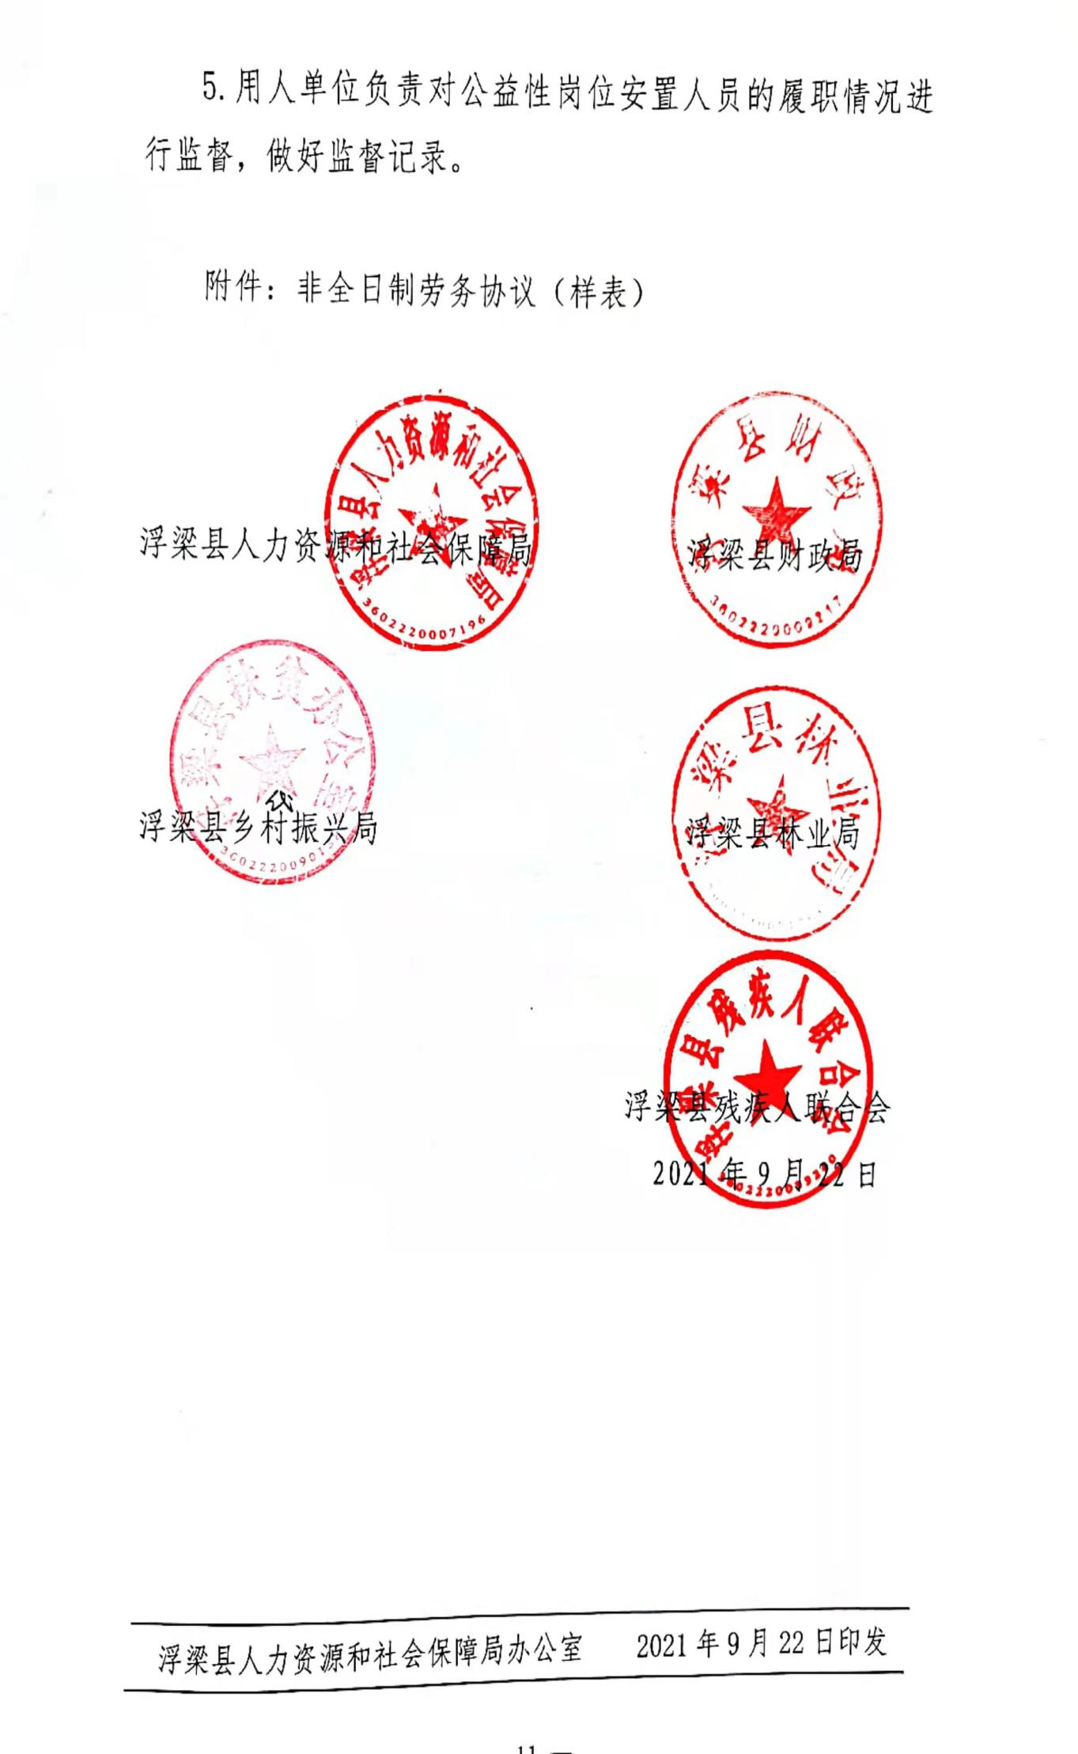 附件：

**劳务协议**（样表）

甲方(用人单位): 法定代表人:

单位地址： 联系电话：

乙方（劳动者）: 性别：

身份证号码: 家庭地址：

联系电话：

甲方因工作需要与乙方协商一致，同意签订非全日制劳务协议，具体条款如下：

**第一条、协议期限**

本协议期限为固定期限，自 年 月 日起至 年 月 日止。

**第二条、工作内容与工作地点**

乙方同意按甲方生产经营（工作）需要，安排在 岗位工作，工作地点： 。 甲方因生产经营（工作）变化需要，经双方协商一致，可以调整乙方的工作岗位或生产经营（工作）任务。乙方需服从甲方管理，按甲方要求完成临时工作任务。

第三条、**工作时间**

根据其所在岗位需要，完成用人单位布置的工作任务。

四、劳动报酬

甲方按本单位 按季 薪酬方案的工资标准，按计时工资口、计件工资口、岗位工资口、绩效工资口、 工资的标准，用货币形式按季支付给乙方本人。每月(季、件)规定为 元。

五、劳动纪律  
 乙方必须遵守国家法律、法规及地方法规、规章、政策，遵守甲方依法制定  
的规章制度，认真履行岗位职责。如乙方因未遵守相关规章制度造成的人身伤害或其他问题，由乙方自行承担相关责任。

法定代表人签字： 乙方（劳动者）签字：

甲方（盖章）

年 月 日 年 月 日